2016年5月全国医疗服务情况

一、诊疗人次
2016年5月份，全国医疗卫生机构诊疗人次6.6亿人次，同比提高2.7%，环比提高0.2%。其中：医院2.7亿人次，同比提高6.1%，环比提高1.0%；基层医疗卫生机构诊疗人次为3.6亿人次，同比降低0.5%，环比降低0.6%；其他机构0.2 亿人次。
医院中：公立医院2.4亿人次，同比提高5.0%，环比提高1.2%；民营医院0.3亿人次，同比提高15.6%，环比降低0.4%。基层医疗卫生机构中：社区卫生服务中心(站)0.6亿人次，同比提高2.2%，环比提高0.7%；乡镇卫生院0.9亿人次，同比提高2.2%，环比降低3.5%。

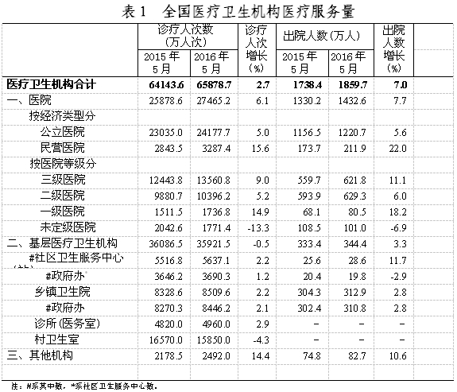

二、出院人数
2016年5月份，全国医疗卫生机构出院人数达1859.7万人，同比提高7.0%，环比降低3.3%。其中：医院1432.6万人，同比提高7.7%，环比降低2.5%；基层医疗卫生机构出院人数为344.4万人，同比提高3.3%，环比降低7.2%；其他机构82.7万人。
医院中：公立医院1220.7万人，同比提高5.6%，环比降低2.4%；民营医院211.9万人，同比提高22.0%，环比降低2.8%。
各地区医院和乡镇卫生院医疗服务量见表2。

